6- дәріс

Сейсмикалық қауіпті аймақтарда жобалауға арналған арматураланған бетон және болат жақтауларымен құрылысқа қойылатын талаптар

6.1 Темірбетон конструкцияларынан жасалған ғимараттарға қойылатын талаптар
6.2 Болат құрылымдарға қойылатын талаптар
6.3 Жер сілкінісіне төзімді ғимараттардың жобалық шешімдерінің ерекшеліктері

6.1. Темірбетон конструкцияларынан жасалған ғимараттарға қойылатын талаптар

Жобалауда құрылымдық элементтері талапқа сай жүзеге асырылуы керек.
А500 класының дәнекерленетін арматурасы керілмеген жұмыс арматурасы ретінде қолданылуы керек. 25G2S сыныпты A600 және A400 сыныптарының арматураларын пайдалануға рұқсат етіледі.
Алдын ала кернеу арматурасы ретінде А800 және А1000 кластарының ыстықтай илектелген немесе термомеханикалық шыңдалған штангалық арматурасын, Br1400, B1500 және B1600 сыныптарының тұрақтандырылған арматуралық сымын және K1500 және K1600 сыныптарының жеті сымнан тұратын тұрақтандырылған арқанын қолданған жөн.
Алдын-ала кернелген және алдын-ала кернеусіз, максималды кернеуі 2,5% -дан төмен жалпы салыстырмалы ұзаруы бар арматуралық арматураны, сондай-ақ B500 класты арматуралық сымды қолдануға жол берілмейді.
9 баллдық сейсмикамен арматуралық арқандар мен диаметрі 28 мм-ден асатын периодты профильдің штангалық арматурасын арнайы якорларсыз қолдануға жол берілмейді.
Каркасты ғимараттарда көлденең сейсмикалық жүктемені қабылдайтын құрылым келесідей болуы мүмкін: рамка; толтырумен жақтау; тік жақшалармен, диафрагмалармен немесе қаттылықтары бар жақтау. Биіктігі 9 қабаттан асатын ғимараттардың көтергіш құрылымдары ретінде диафрагмалармен, жақшалармен немесе қатайтқыштармен рамаларды пайдалану керек.
Жобалық схемаларды таңдағанда, икемділік аймақтары негізінен каркастың көлденең элементтерінде пайда болатын схемаларға артықшылық беру керек (көлденең тіреулер, белдіктер, белдік арқалықтар және т.б.).
Көп қабатты қаңқалы ғимараттардың дайын бағаналарының элементтері, мүмкіндігінше, бірнеше қабатқа үлкейтілуі керек. Бағандардың қосылыстарының түйісуі ең аз иілу моменті бар аймақта орналасуы керек.
Ұзындығы бойынша арматураны дәнекерлеусіз қабаттасқан бағаналардың құрастырмалы элементтеріне қондыруға жол берілмейді. Ұзындығы 10,7 м дейінгі бағандардың құрастырмалы элементтерін бойлық арматура өлшенген ұзындықтағы өзектерден тұруы керек.
Плитаның конструкциясы мен құрылымдық көлденең арматурасы диаметрі кемінде 8 мм болатын периодты профильдің штангаларынан тұруы керек, оларды бойлық жұмыс күшейту арматурасына қарсылық дәнекерлеу немесе соңғы иіндер (ілгектер) арқылы қосу керек. Көлденең арматураның қадамы темірбетон конструкцияларының жобалық стандарттарына сәйкес келеді.
А400 және А500 сыныптарын арматураланатын көпқабатты каркастық ғимараттардың темірбетон бағандары үшін жұмыс бойлық арматурамен арматураның жалпы пайызы 6% -дан, ал А600 арматурасымен - 4% аспауы керек.
Көлденең жүктемені қабылдайтын диафрагмалар, брекеттер мен қатайту өзектері ғимараттың бүкіл биіктігінде үздіксіз болуы және ғимараттың ауырлық центріне қатысты екі бағытта біркелкі және симметриялы орналасуы керек. Әр бағытта әр түрлі жазықтықта орналасқан кем дегенде екі диафрагма орнату керек.
Арқалықсыз қаңқасы бар ғимараттарда қатайту диафрагмалары арасындағы максималды арақашықтық қатаю өзектері болмаған жағдайда 12 м-ден аспауы керек.
Мауэрлаттан жасалған өзін-өзі қолдайтын қабырғаларды пайдалануға рұқсат етіледі: каркастың қабырға бағандарының қадамы 6 м-ден аспауы керек; сейсмикалық күші 7 алаңдарда тұрғызылған ғимараттар қабырғаларының биіктігінде; 8 және 9 балл, 12-ден аспайды; Сәйкесінше 9 және 6 м.
Каркастық ғимараттарды жобалау кезінде рамалық тіректердегі иілу және ығысу деформацияларынан басқа, осьтік деформацияларды ескеру қажет, сонымен қатар аударылуға қарсы тұру есебін жүргізу керек
Қабырғаларды бағандармен және диафрагмалармен тігінен қосу биіктігі бойынша біркелкі бөлінген кем дегенде үш нүктеде жүргізілуі керек. Төбелермен байланыс бағаналар (диафрагмалар) мен төбелер (ригельдер) түйісетін жерлерде байланыстарды міндетті түрде орнатумен 3 м-ден аспайтын қадаммен жүзеге асырылуы керек.

6.2 Болат құрылымдарға қойылатын талаптар

Көп қабатты қаңқалы рамалардың болат бағандары инерцияның негізгі осьтеріне қатысты бірдей тұрақты жабық (қорапша немесе дөңгелек) секциямен жобалануы керек, және рамалық тіректердің бағаналары I-сәулелерден, көлденең қималардан немесе жабық секциялардан тұрады.
Болат жақтаулардың ригельдері прокатталған немесе дәнекерленген I-сәулелерінен, оның ішінде гофрленген қабырғасы бар конструкциялардан тұруы керек.
Бағаналық қосылыстар, әдетте, түйіндерден бөлініп, ең аз иілу сәттерінің әсер ету аймағында орналасуы керек.

Дәнекерленген I-сәулелерінің фрамугтары үшін қолданған кезде тегіс қабырғамен оның икемділігі h / t (биіктігі және қабырғаның қалыңдығы сәйкесінше) 50-ден аспауы керек. Секциялық белбеулерден асып түсу ригельдер мәннен аспауы керек

E/Ry

0,25t f
, мұнда
t f – белдеудің қалыңдығы
Көп қабатты болат қаңқалы тіректердің тірек бөлімдері ғимараттар сөрелер енін ұлғайту немесе бағаналармен шектесетін аймақтағы дәнекерленген қосылыстардағы кернеулерді азайту үшін құрылғы жасау керек. Арқандар тіректерін ұлғайтпай беріктігі жоғары болттарда бағаналармен біріктіруге рұқсат етіледі. Эластопластикалық сатыда жұмыс жасайтын элементтер үшін салыстырмалы ұзаруы кемінде 20% төмен көміртекті және аз легирленген болаттар қолданылуы керек.

6.3. Жер сілкінісіне төзімді ғимараттардың жобалық шешімдерінің ерекшеліктері

Қазіргі заманғы ғимараттардың көпшілігі каркастық негіздегі сызбаны қолдану арқылы салынған. Бұл жағдайда рамалық элементтердің байланыстары айнымалы күштерді қабылдай алатындай етіп орындалуы керек. Зерттеулер көрсеткендей, рамалық құрастыруды 70-100 мм қадаммен диаметрі 8-10 мм болатын қосымша қапсырмалар мен стержендермен күшейту керек. Сонымен қатар, арматураланған көлденең арматура арқалықтар мен бағандардың іргелес учаскелерінде қадам бойынша есептік есеппен талап етілетін, бірақ 100 мм-ден аспайтын қадаммен орнатылады (6.1-сурет) [1]

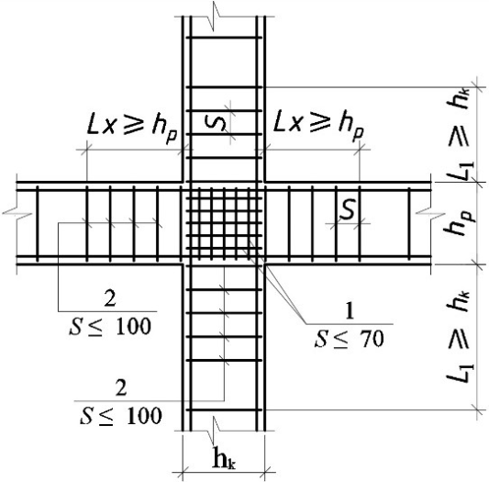
6.1сурет . Монолитті рамалық қондырғыны күшейту: 1 - қондырғының орталық аймағын қапсырмалармен және қосымша тік шыбықтармен нығайту; 2 - түйінге іргелес бағаналар мен арқалықтардың қималарын көлденең арматурамен күшейту

Тіректердің бағандармен түйісуін жобалау, ереже бойынша, ендірілген бөлшектерсіз - арматуралық шығуларды монолитпен дәнекерлеу арқылы жүзеге асырылады (6.2-сурет) [1].
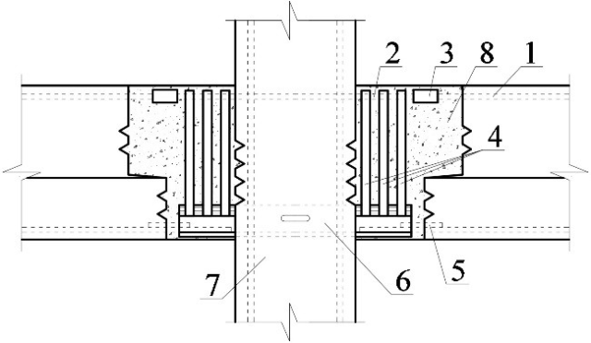
6.2.сурет Құрама рамалық блоктың арматурасы: 1 - арматурадан арматураның шығуы; 2 - бағаннан арматураның шығуы; 3 - дәнекерленген қосылыстар; 4 - көлденең арматуралық шыбықтар; 5 - ригельден арматураның шығуын күшейту; 6 - бетондау үшін тесігі бар бұрыштардан жасалған тірек үстел; 7 - баған; 8 – бетон құю
Қабатаралық және шатырлық қабаттар ғимараттың бойлық және көлденең қабырғаларына мықтап жалғанған қатты көлденең диафрагмалар болуы керек. Панельдерден жасалған дайын төбелер бір-бірімен және рамалық элементтермен ендірілген бөлшектерді дәнекерлеу және тігістерді еріту арқылы қосылады. Ол үшін еден тақталарында ойықтар мен дублерлер орналастырылған, бұл ығысу күштерін қабылдауды қамтамасыз етеді. Қуыс ядролы панельдерді кілттік жолдарда панельдер арасында байланыстыру арқылы ұсақтаған жөн (6.3-сурет).
Олардың бүйір жиектерінде панельдер жасау кезінде тік ойықтар олардың арасы 1,8 м - жобалық сейсмикалық күшімен 7-8 балл, ал 1,2 м - 9 баллдық сейсмикамен қамтамасыз етілген. Көрсетілген ойықтардағы панельдердің бойлық өзектері степлермен біріктірілген [1].
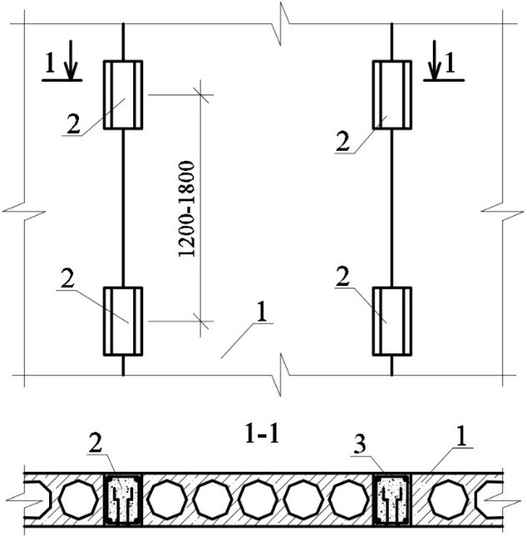

6.3сурет . Құрастырмалы еден плиталарын жинау жоспарының үзіндісі: 1 - тәрелке; 2 - бетон шпон; 3 - жақша

Ғимараттардың қабырғалық панельдері қаңқа мен еденге берік байланысты. Егер қабырғалар кесек тастардан немесе блоктардан жасалған болса, онда 500 мм-ден кейін қалаудың көлденең тігістеріне диаметрі 6 мм арматуралық стержендер салынады, олар тіректерге бағаналардан арматураның шығатын жерлеріне қосылады.
Егер қабырғаларда үлкен терезе мен есік саңылаулары болса, онда темірбетон көлденең антисейсмикалық белдеулер осы саңылаулардың жоғарғы жағымен жүреді. Мұндай белдіктер - сейсмикалық жүктемелерді рамалық бағандарға жіберетін көлденең рамалар.
Сенімді қосылыстар орнатылған жағдайда, алдын ала дайындалған темірбетонды антисейсмикалық белдіктерге де рұқсат етіледі. Буындар бұрыштарда, қиылыстарда және аралықтарда орналасады. Олардағы арматура дәнекерленген болуы керек (сурет 6.4) [1].

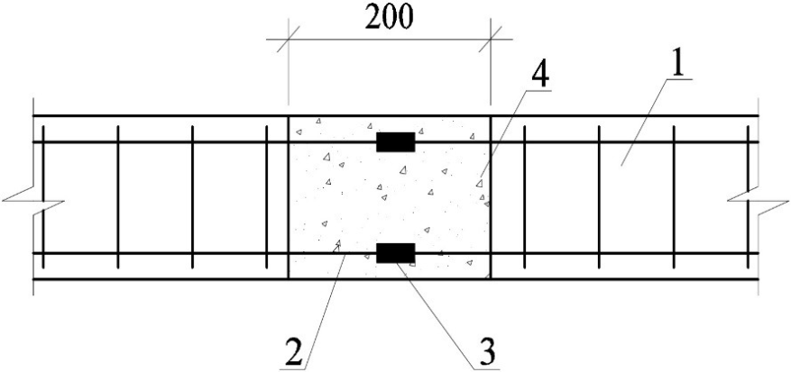
6.4. сурет Құрастырылған антисейсмикалық белдіктің дәнекерленген қосылысы: 1 - белдіктің құрама темірбетон элементтері; 2 - арматура розеткалары; 3 - дәнекерленген қосылыстар; 4 - монолитті бетон
Элементтің ұштарынан жасалған арматуралық ілмектерді (Г.П. Передерияның қосындысы) ендіру арқылы буындарды ұйымдастыруға рұқсат етіледі. Ілмектерден пайда болған сақинада периметр бойынша тік стержендер орнатылады, содан кейін монолиттеледі (Cурет 6.5) [1].
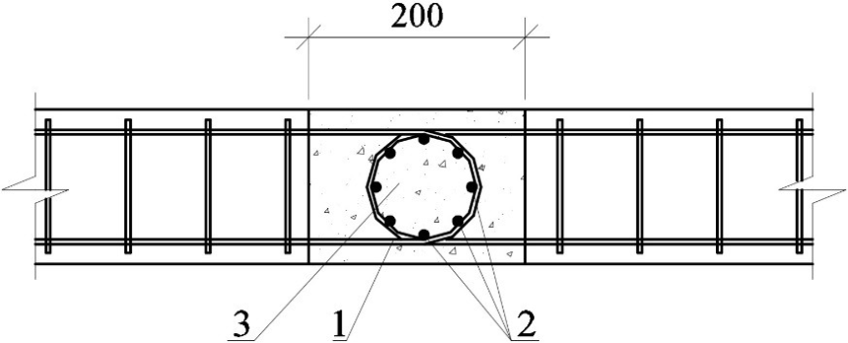
6.5сурет Г.И.Передерия түйістірілуі антисейсмикалық белдеулердің дайын элементтерін қосу кезінде бұзушылық: 1 - ілмек шығысы; 2 - арматуралық тіректерді бекіту; 3 - монолитті бетон
Өзін-өзі тексеруге арналған сұрақтар мен тапсырмалар

1.Неліктен жер сілкінісіне төзімді ғимараттардың темірбетон құрылымдарында жыртылу кезінде аз созылған арматураны қолдану ұсынылмайды?
2.Жер сілкінісіне төзімді ғимараттар қаңқасының металл бағандарын қандай профильдерден жасаған дұрыс?
3.Жер сілкінісіне төзімді ғимараттардың жабулары қалай орындалуы керек?

